安徽运八需求

一、需求概述
根据国家税务总局及交通运输部对网络货运平台合规的监管要求，平台需将税源地为安徽运八的运单相关数据分阶段上报至省级网络货运信息监测系统（安徽运八），其他税源地不走此逻辑。上报分为三个阶段：装货完成上报、打款完成上报、开票完成上报，以及ETC发票上传。本功能模块旨在实现上报流程的自动化管理，并提供异常监控与向平台发起申诉的能力。
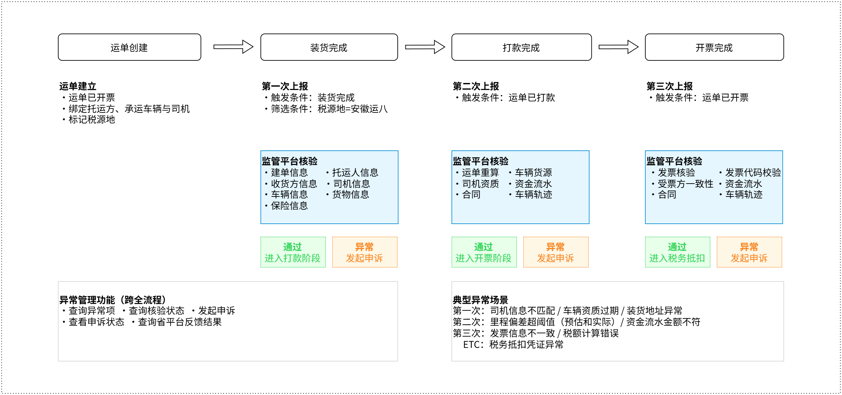

二、功能说明

2.1 上报运单看板
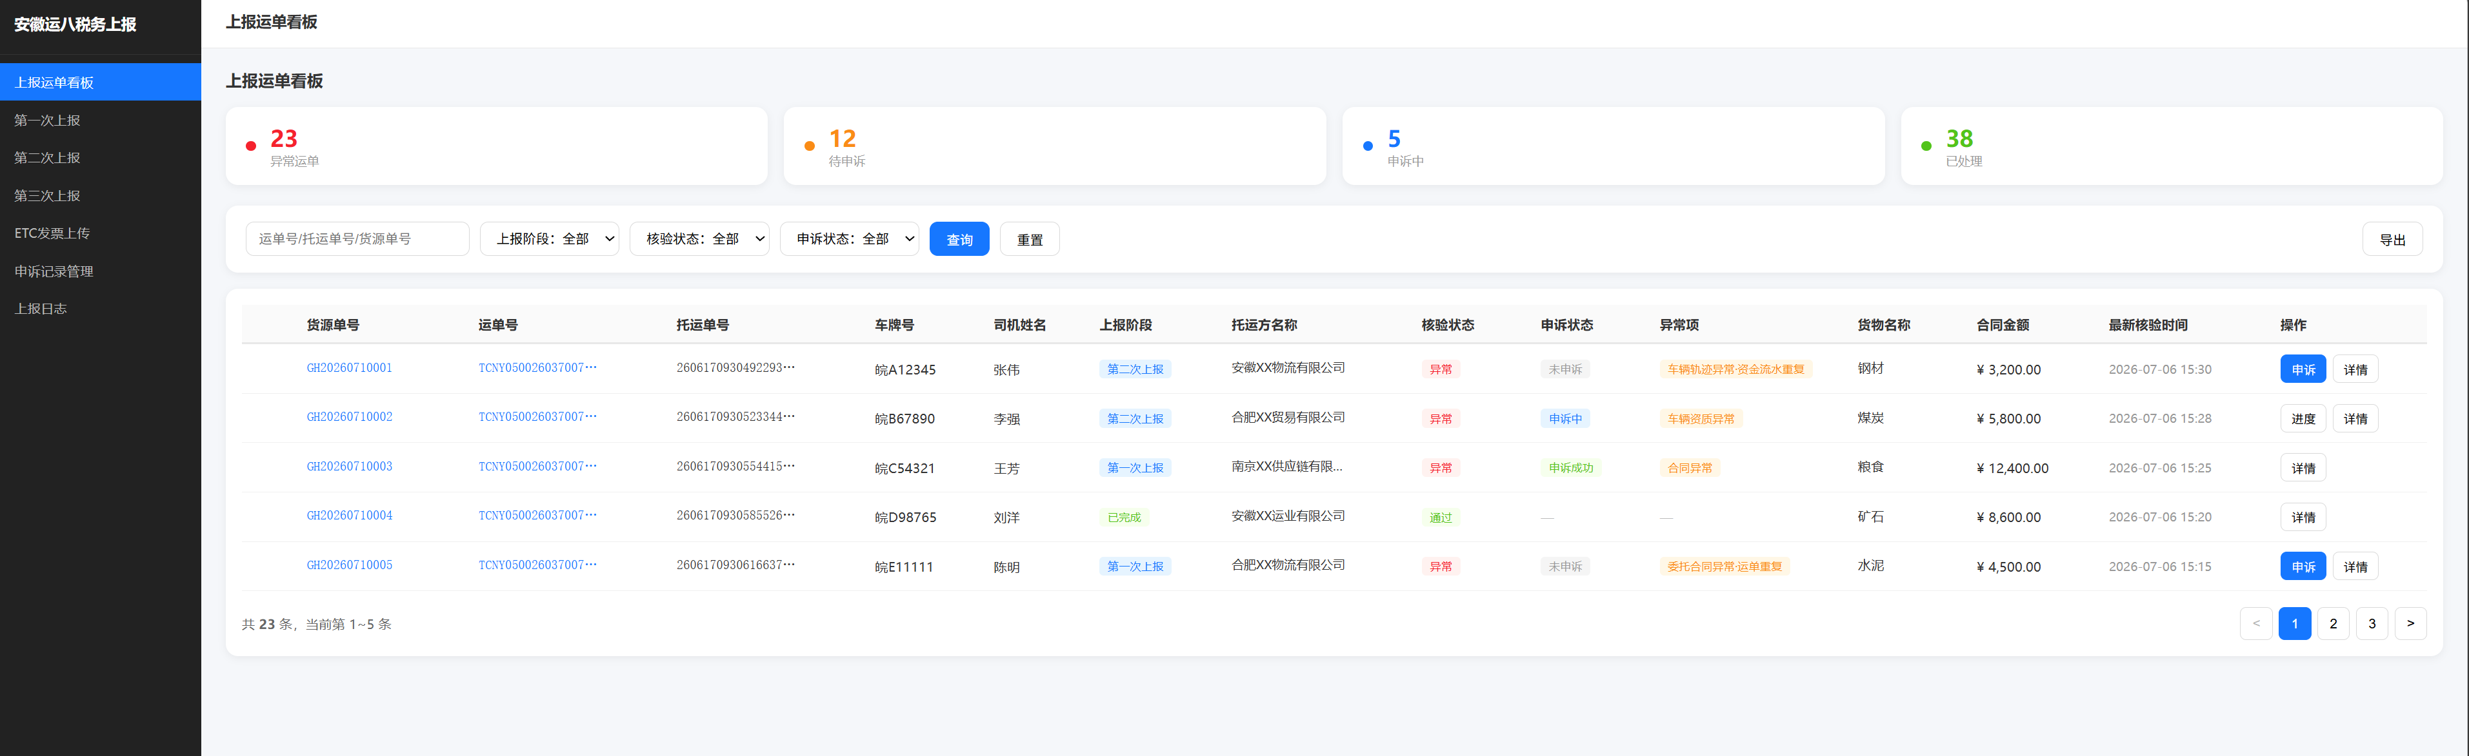
· 功能描述
上报运单看板是系统的首页，集中展示所有上报阶段运单的汇总状态，支持按条件筛选、查看详情和发起申诉。
· 查询条件
运单号/托运单号/货源单号：模糊搜索
上报阶段：全部 / 第一次上报 / 第二次上报 / 第三次上报
核验状态：全部 / 异常 / 通过
申诉状态：全部 / 未申诉 / 申诉中 / 申诉通过 / 申诉驳回
操作按钮：查询、重置、导出
· 列表字段
货源单号、运单号、托运单号、车牌号、司机姓名、
托运方名称、上报阶段、核验状态、申诉状态、异常项、
货物名称、合同金额、最新核验时间、操作（申诉/进度/详情）

2.2 第一次上报（装货完成）
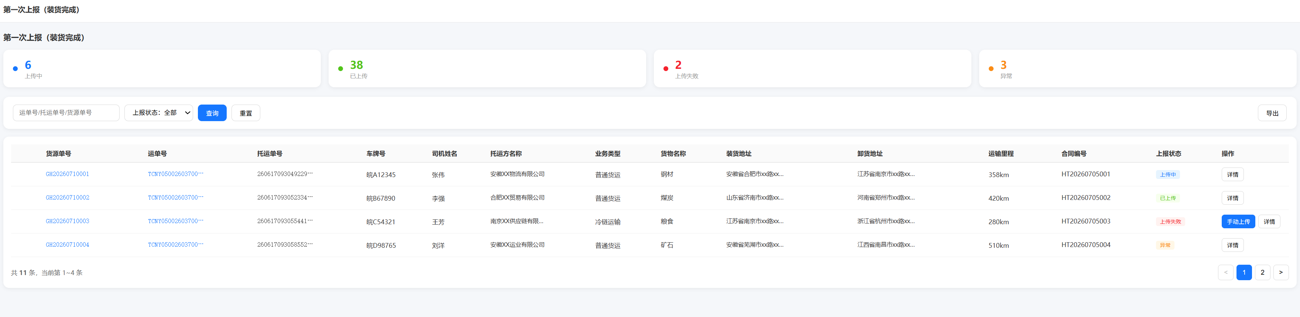
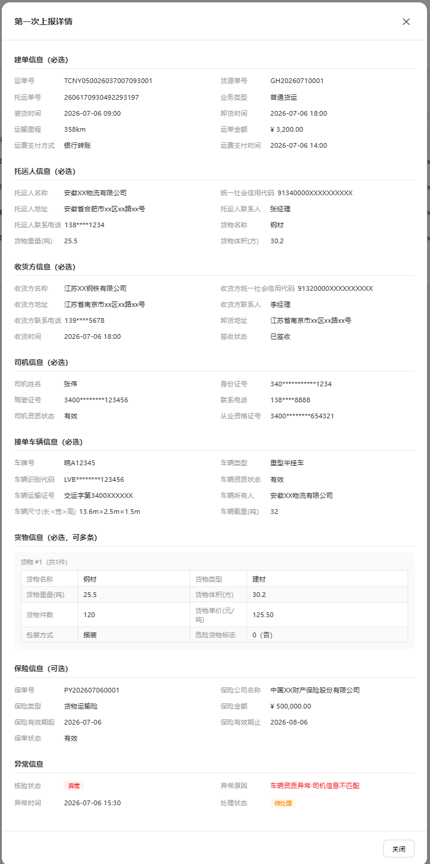
功能描述
第一次上报在运单装货完成后自动触发（仅上传货源税源地为安徽运八的运单，其他税源地无需上传），上报数据包含运单信息、托运方信息、收货方信息、司机信息、车辆信息、货物信息、保险信息等。
特殊说明
• 上报完成后，若安徽运八平台核验通过，系统会自动调用“修改第一次上报部分字段”接口，更新装货后可能发生变化的字段（如实际里程），无需人工干预。
• 若上报失败，系统需要自动重试（最多3次），若仍失败则通过系统站内信或者其他方式通知运营人员。
• 第一次上传是后续两次上传的基础，若失败会导致后续上报无法进行，需重点关注。

上报状态规则
状态 | 说明 | 操作按钮 | 标签颜色
上传中 | 数据正在上报中 | 无 | 蓝色
已上传 | 上报成功 | 无 | 绿色
上传失败 | 上报超时 | 手动上传 | 红色
异常 | 数据校验不通过 | 详情查看异常原因 | 橙色

列表字段
货源单号、运单号、托运单号、车牌号、司机姓名、托运方名称、业务类型、货物名称、装货地址、卸货地址、运输里程、合同编号、上报状态、操作（详情）

详情弹窗字段分组
详情弹窗按以下子对象分组展示：
建单信息（必选，13字段）：上游企业委托运输单号、本运单单号、托运人建单时间、网络货运经营者名称、统一社会信用代码、道路运输经营许可证编号、业务类型代码、运输组货方式代码、司机接单时间、司机起运时间、承运合同编号、委托合同编号（可选）、运输里程（可选）
托运人信息（必选，7字段）：托运人名称、托运人统一社会信用代码、框架合同编号（可选）、装货地点、装货经度、装货纬度、装货地行政区划代码
收货方信息（必选，5字段）：收货方名称、收货方统一社会信用代码/身份证号、收货地点、收货经度、收货纬度
司机信息（必选，13字段）：司机姓名、身份证号、驾驶证号、驾驶证发证机关、从业资格证号、从业资格证有效期起、从业资格证有效期至、税务登记证号、手机号、驾驶证有效期起、驾驶证有效期至、准驾车型、省份代码
接单车辆信息（必选，19字段）：车牌号、车牌颜色编码、号牌种类、车辆识别代号VIN)、车主姓名/单位名称、车主证件号、使用性质、车辆类型、能源类型、注册日期、发证日期、发证机关、核定载质量吨)、总质量吨)、道路运输证号、挂车牌照号（可选）、行驶证档案编号（可选）、道路运输证有效期起（可选）、道路运输证有效期至（可选）
货物信息（必选，可多条，4字段）：货物名称、货物类型代码、货物量、计量单位
保险信息（可选，2字段）：保险单号、保险公司名称
异常信息：核验状态、异常原因、异常时间、处理状态

2.3 第二次上报（打款完成）
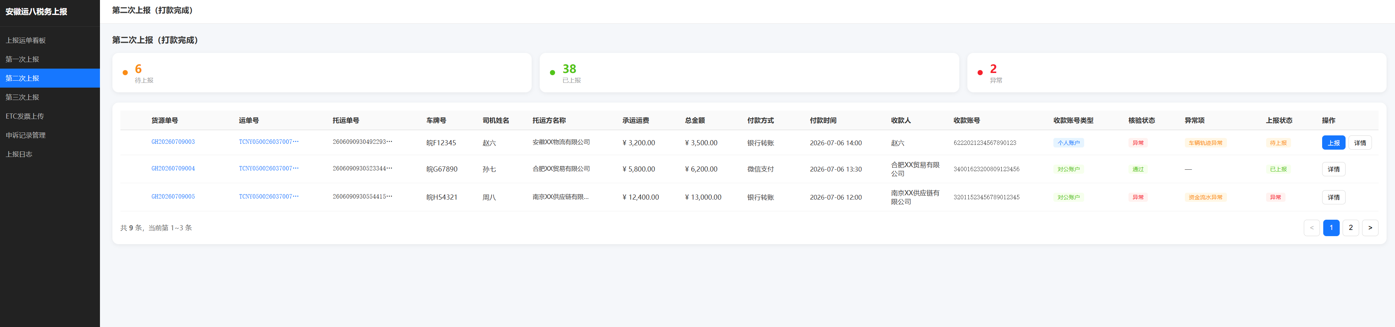
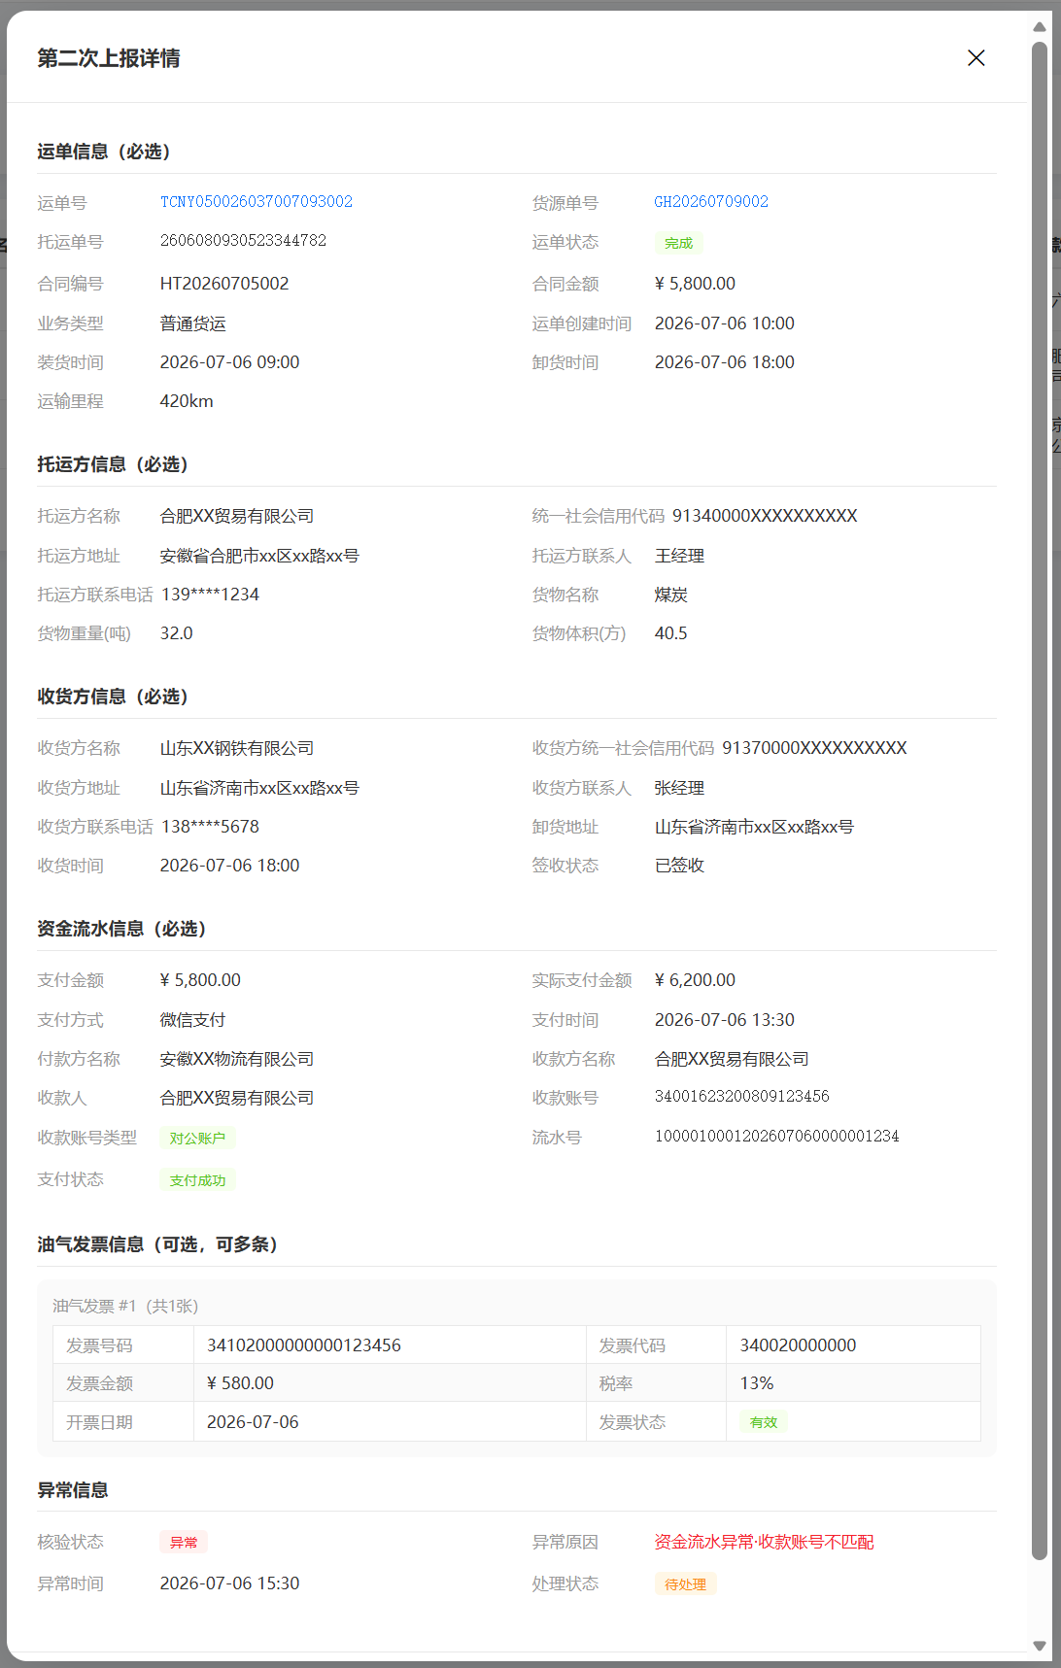
功能描述
第二次上报在运费支付完成后系统自动触发，上报数据包含运抵信息、货主资金流水、承运人资金流水、承运合同信息、委托合同信息、车辆轨迹信息等。
特殊说明
• 第二次上传核验项最多，是最容易出现异常的环节，需要重点关注。
• 若资金流水单号重复，会导致上报失败，系统会自动检查并提示。
• 车辆轨迹点位数量不足或偏差过大，会导致"车辆轨迹合规"核验异常，可通过"补传轨迹"功能补充轨迹数据。
• 若上报失败，系统会自动重试（最多3次），若仍失败则告警通知运营人员。
列表字段
货源单号、运单号、托运单号、车牌号、司机姓名、托运方名称、承运运费、总金额、付款方式、付款时间、收款人、收款账号、收款账号类型、核验状态、异常项、上报状态、操作（上报/详情）
收款账号类型说明
• 个人账户：司机个人银行卡账号，标签为蓝色
• 对公账户：企业银行账号，标签为绿色
详情弹窗字段分组
（1）运单信息（必选）：同第一次上报
（2）托运方信息（必选）：同第一次上报
（3）收货方信息（必选）：同第一次上报
（4）资金流水信息（必选）：支付金额、支付方式、支付时间、付款方名称、收款方名称、收款人、收款账号、收款账号类型、流水号、支付状态
（5）车辆轨迹信息（必选，可多条，2~2000个点）：定位类型、定位时间、定位地点、经度、纬度、轨迹类型
（6）异常信息：核验状态、异常原因、异常时间、处理状态

核验内容（监管平台自动核验，异常时可发起申诉）
核验项 | 说明
运单重复核验 | 检查同一运单是否重复上报
车辆资质核验 | 检查车辆道路运输证是否在有效期内
司机资质核验 | 检查司机从业资格证是否在有效期内
集中支付核验 | 检查资金流水是否通过网货平台集中支付
资金流水核验 | 检查资金流水单号是否重复、金额是否匹配
合同核验 | 检查运输合同和委托合同是否有效
车辆轨迹合规核验 | 检查车辆轨迹是否真实、与运单路线是否匹配

2.4 第三次上报（开票完成）
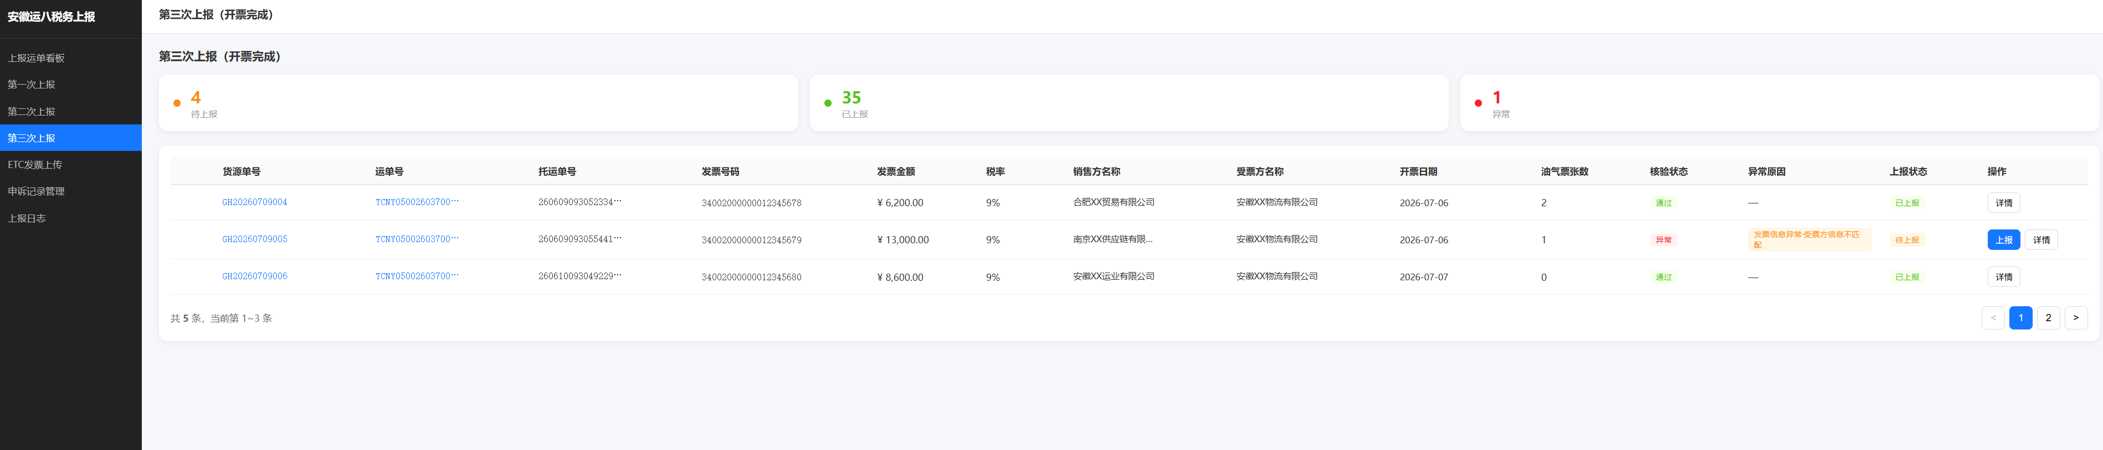
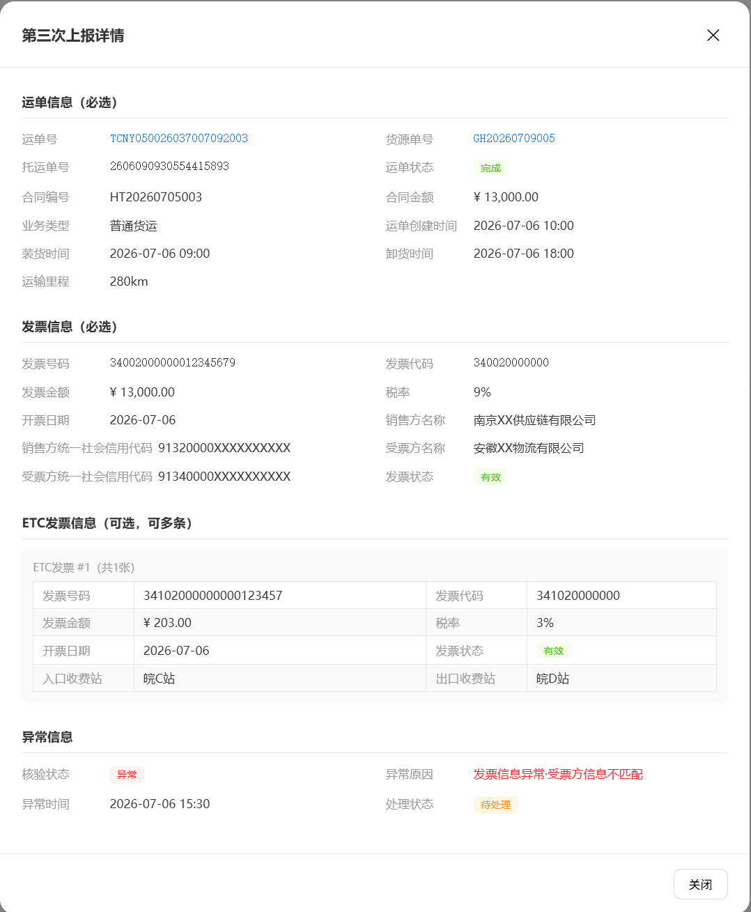
功能描述
第三次上报在发票开具完成后触发，上报数据包含运单信息（托运单号数组）、发票信息、油气发票信息等。
特殊说明
• 第三次上传需要在运单完成第二次上传后方可进行。
• 若增值税发票验证失败，会导致上报失败，需检查发票信息是否正确。
• 若上报失败，系统会自动重试（最多3次），若仍失败则告警通知运营人员。
列表字段
货源单号、运单号、托运单号、车牌号、司机姓名、托运方名称、发票号码、发票金额、开票日期、核验状态、异常原因、上报状态、操作（详情）
详情弹窗字段分组
（1）运单信息（必选）：同第一次上报
（2）发票信息（必选，17字段）：托运单号数组、发票号码、发票代码号、发票金额价税合计)、开票日期、销售方名称、销售方纳税人识别号、销售方地址、销售方电话、销售方开户行、销售方银行账户、受票方名称、受票方纳税人识别号、受票方地址、受票方电话、受票方开户行、受票方银行卡号
（3）油气发票信息（可选，可多条）：油气托运单号、油气发票文件
（4）异常信息：核验状态、异常原因、异常时间、处理状态

2.5 ETC发票上传
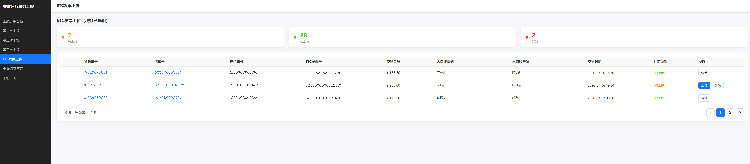
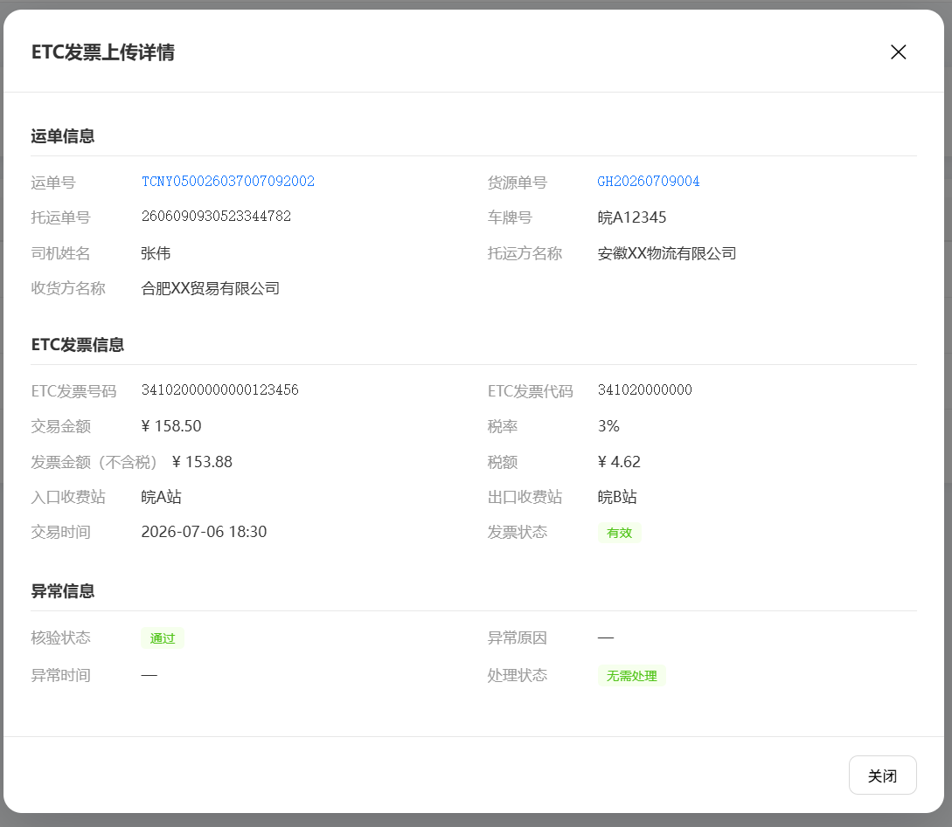
功能描述
ETC发票上传用于上报车辆通行高速公路的ETC发票信息，作为税务抵扣凭证。
特殊说明
• ETC发票上传需要在税务抵扣完成后进行，否则会导致上报失败。
• 若ETC发票验证失败，会导致上报失败，需检查发票信息是否正确。
• 若上报失败，系统会自动重试（最多3次），若仍失败则告警通知运营人员。
列表字段
货源单号、运单号、托运单号、车牌号、司机姓名、托运方名称、ETC发票号码、发票金额、税率、上传状态、操作（详情）
详情弹窗字段分组
（1）运单信息：运单号、货源单号、托运单号、车牌号、司机姓名、托运方名称、收货方名称
（2）ETC发票信息（每张发票18字段）：ETC发票号码、ETC发票代码、开票时间、发票金额、税率、税额、价税合计、销售方名称、销售方税号、受票方名称、受票方税号、入口收费站、出口收费站、交易时间、交易金额、交易匹配时间、交易流水号、ETC发票文件
（3）异常信息：核验状态、异常原因、异常时间、处理状态

2.6 异常申诉功能
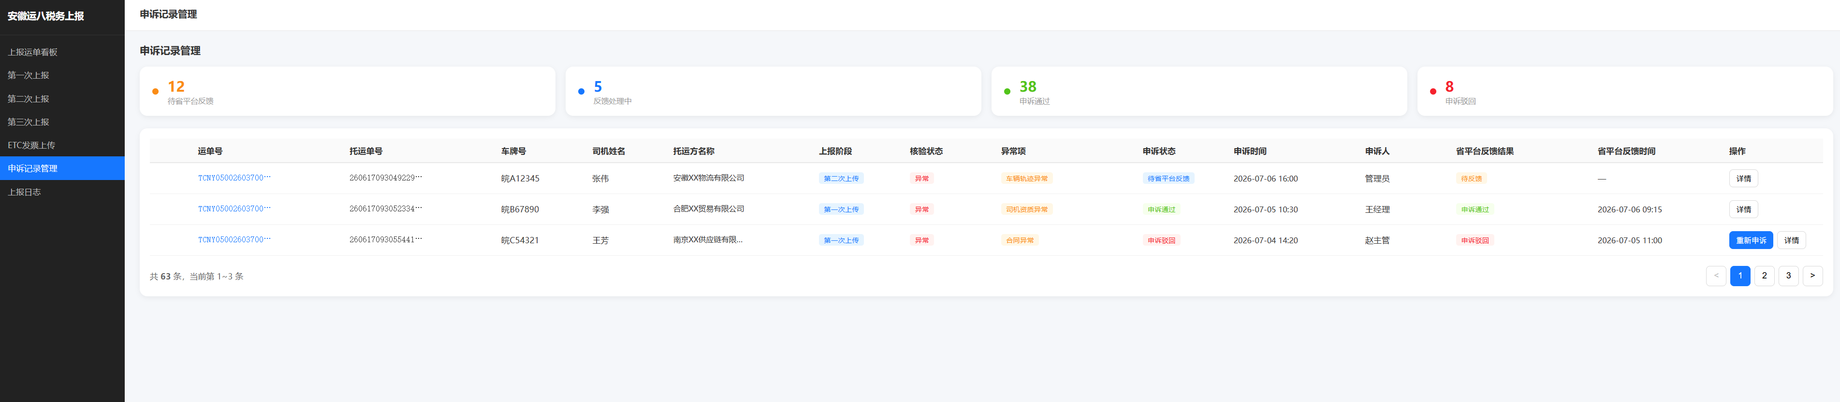
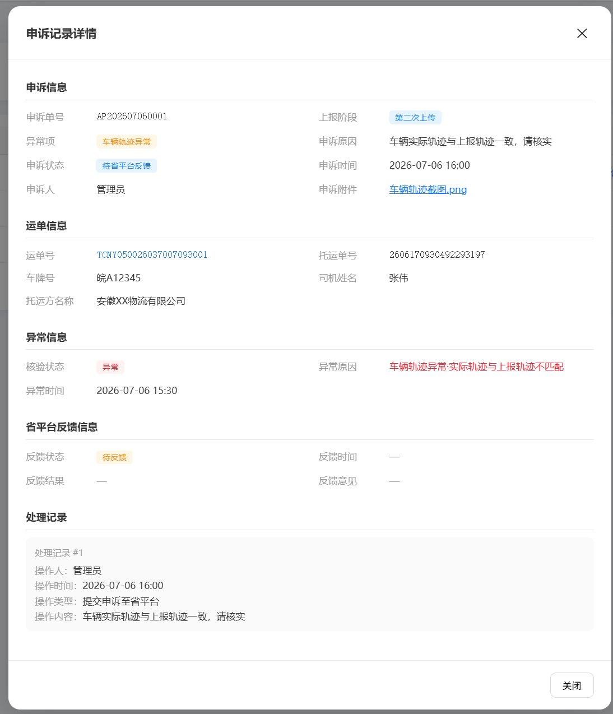
运单完成第二次上传后，安徽省管理平台自动进行 7 大类核验（车辆资质、司机资质、资金流水、合同、轨迹等）。如核验结果为异常时，运营人员可通过申诉机制向平台说明情况并申请重新核验。
本模块补全“异常查询 → 发起申诉 → 跟踪监管平台反馈 → 合规判断”的完整闭环。
当上报数据被核验为异常时，运营人员可发起申诉，向安徽监管平台说明情况并申请重新核验。申诉记录管理页面展示所有申诉记录及省平台反馈结果。

列表字段
运单号、托运单号、车牌号、司机姓名、托运方名称、上报阶段、核验状态、异常项、申诉状态、申诉时间、申诉人、省平台反馈结果、监管平台反馈时间、操作（详情/重新申诉）
详情弹窗字段分组
（1）申诉信息：申诉单号、上报阶段、异常项、申诉原因、申诉状态、申诉时间、申诉人、申诉附件
（2）运单信息：运单号、托运单号、车牌号、司机姓名、托运方名称
（3）异常信息：核验状态、异常原因、异常时间
（4）省平台反馈信息：反馈结果、反馈时间、反馈意见
（5）处理记录：操作人、操作时间、操作类型、操作内容（时间线展示）
申诉复核说明
（注：申诉由安徽监管平台复核，非我方审核）
（复核不通过时，可补充材料后重新发起申诉）
异常代码一览表
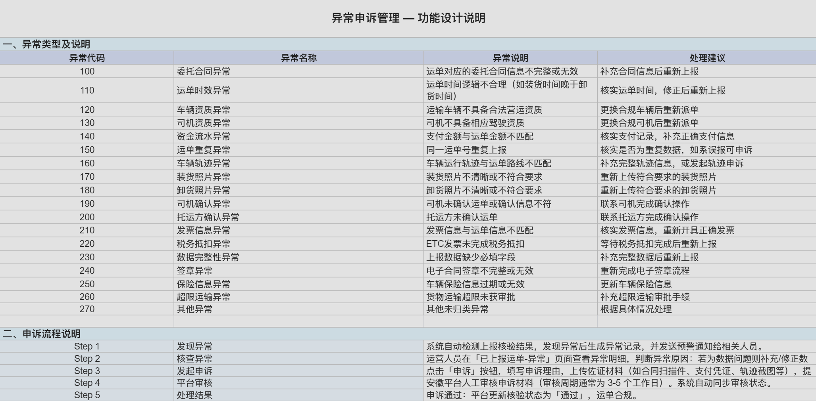

2.7 上报日志
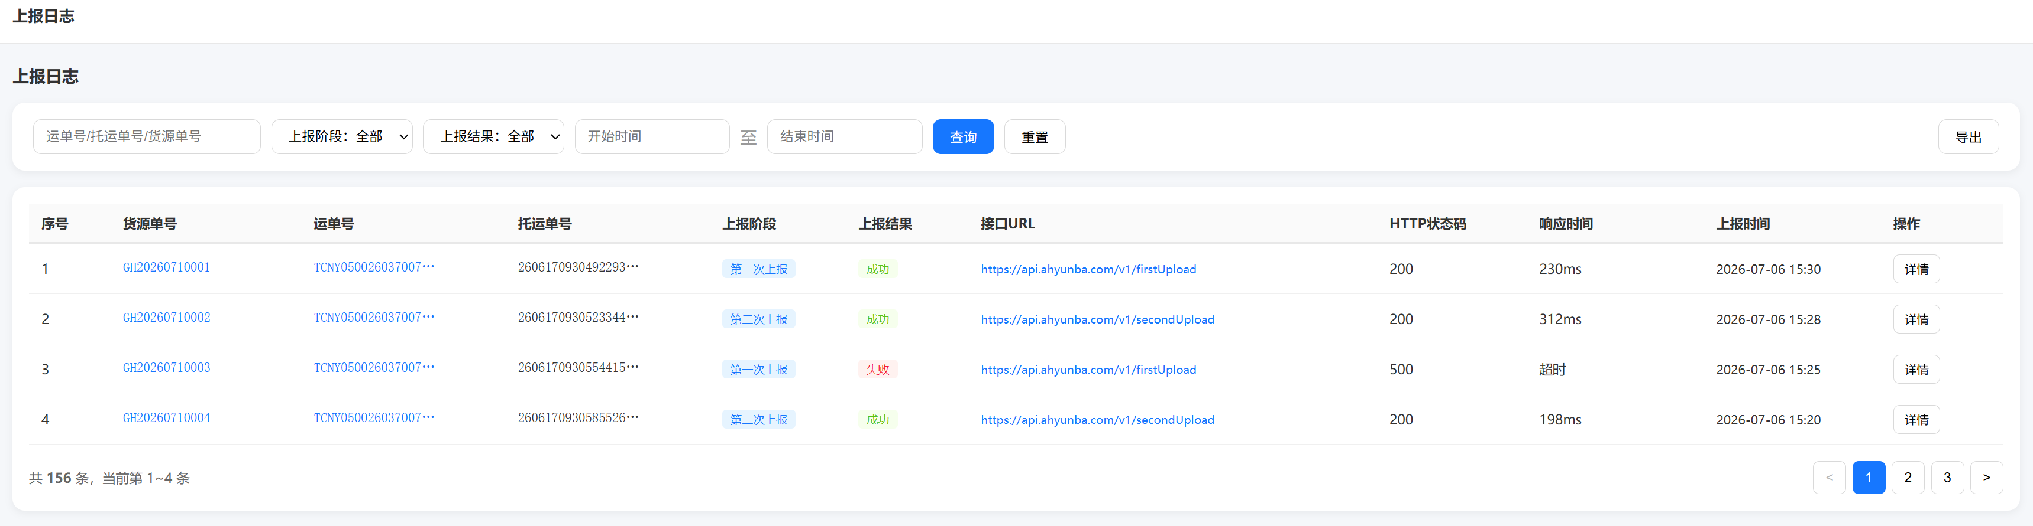
功能描述
上报日志记录所有上报接口的调用记录，用于问题排查和审计。
查询条件
• 运单号/托运单号/货源单号：模糊搜索
• 上报阶段：全部 / 第一次上报 / 第二次上报 / 第三次上报 / ETC上传
• 上报结果：全部 / 成功 / 失败
• 开始时间 ~ 结束时间：时间范围筛选
列表字段
序号、货源单号、运单号、托运单号、上报阶段、上报结果、接口URL、HTTP状态码、响应时间、上报时间、操作（弹窗详情查看完整请求/响应报文）

三. 数据字段说明
3.1 第一次上报字段（装货完成）
核心子对象及必选字段：
• waybillInfo（建单信息）：originalDocumentNumber、shippingNoteNumber、documentCreateTime、carrier、unifiedSocialCreditIdentifier、permitNumber、businessTypeCode、goodsArrangementTypeCode、orderReceivingTime、departureTime、commercialContractNumber、contractNumber、mileage
• consignorInfo（托运人信息）：consignor、consignorId、frameContractNumber、placeOfLoading、loadingLongitude、loadingLatitude、loadingCountrySubdivisionCode
• consigneeInfo（收货方信息）：consignee、consigneeId、goodsReceiptPlace、unLoadingLongitude、unLoadingLatitude
• driverInfo（司机信息）：driverName、drivingIdNumber、drivingLicense、issuingOrganizations、qualificationCertificate、qualificationCertificateFrom、qualificationCertificateTo、taxRegistrationCertificate、telephone、validPeriodFrom、validPeriodTo、vehicleClass、provinceCode
• carInfo（接单车辆信息）：vehicleNumber、vehiclePlateColorCode、LicensePlateTypeCode、vin、owner、ownerId、useCharacter、vehicleType、vehicleEnergyType、registerDate、issueDate、issuingOrganizations、vehicleTonnage、grossMass、roadTransportCertificateNumber、trailerVehiclePlateNumber、vehicleLicenseNumbe、roadTransportSocialCreditFrom、roadTransportSocialCreditTo
• goodsInfos（货物信息，可多条）：descriptionOfGoods、cargoTypeClassificationCode、quantity、unit
• insuranceInformation（保险信息，可选）：policyNumber、insuranceCompany
3.2 第二次上报字段（打款完成）
新增字段说明：
• 收款人（自定义扩展字段）：对应资金流水中的收款方名称recipient)
• 收款账号（自定义扩展字段）：对应资金流水中的收款账号receiptAccount)
• 收款账号类型（自定义扩展字段）：个人账户 / 对公账户，为我方自定义列
3.3 第三次上报字段（开票完成）
核心字段：
• 发票号码（invoiceNo）：增值税发票号码
• 发票代码（invoiceCode）：增值税发票代码
• 发票金额（invoiceAmount）：价税合计（保留2位小数）
（注：第三次上传的invoice无税率字段，税率仅出现在ETC发票上传中）
• 销售方名称（sellerName）：开票方企业名称
• 受票方名称（buyerName）：托运人/货主企业名称
3.4 ETC发票字段
核心字段：
• ETC发票号码（etcInvoiceNo）：高速公路通行费电子发票号码
• 入口收费站（entryStation）：通行入口
• 出口收费站（exitStation）：通行出口
• 税额（taxAmount）：可抵扣税额（税率3%）

详细数据接口字段请查阅上报接口：
https://www.showdoc.com.cn/2210641821476236/9919735893682511
密码：szjj@2023

原型文件路径：
"E:\WeChat\xwechat_files\wxid_2n9ko0aq1th822_44c3\msg\file\2026-07\anhuibaba_index.html"
接口文档路径："E:\Downloads\网货企业端接口文档（最新）.pdf"

